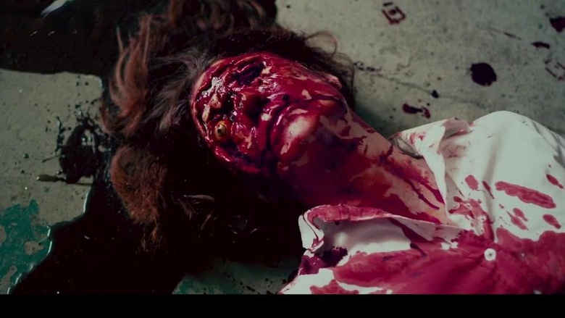
脸被抓爆、（手能够抓成这样吗，我的天）
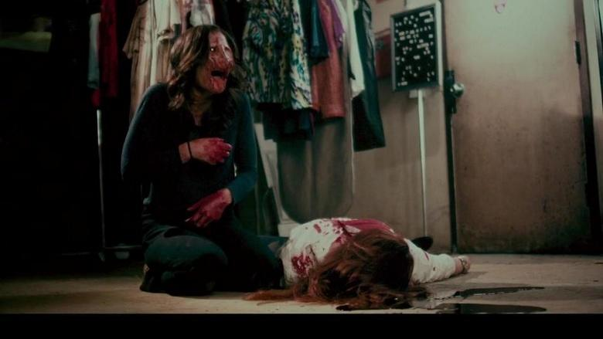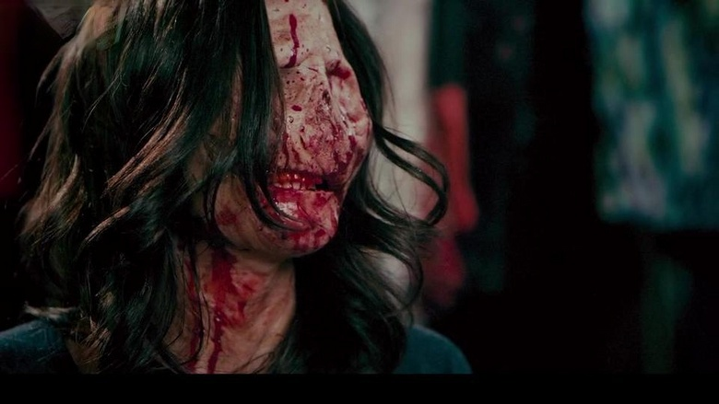
毁容女开心的笑出声来
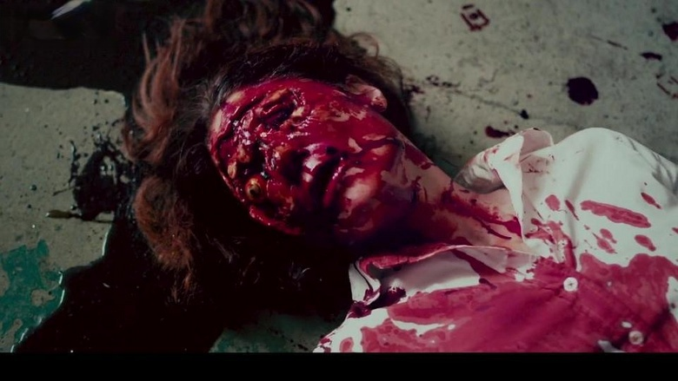
你说你没事乱立啥flag呢？
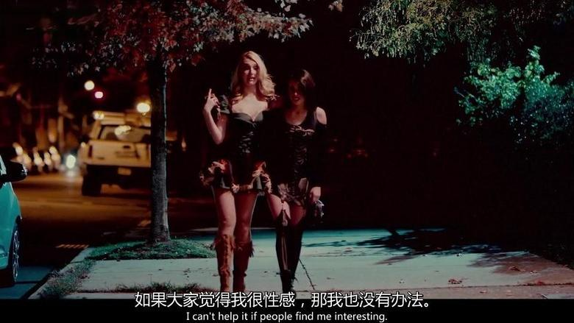
镜头一转，参加完万圣节晚会的金发女和黑发姐在路上走着
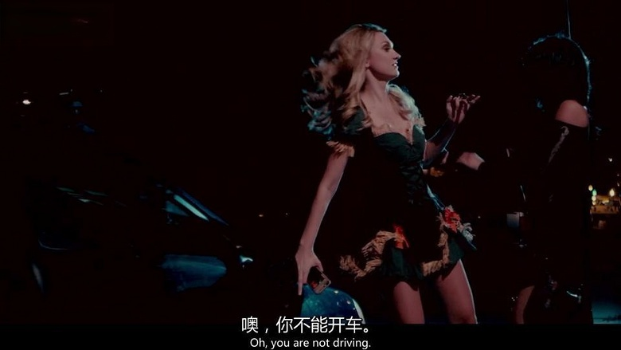
黑发姐认为金发女喝迷糊了不能开车
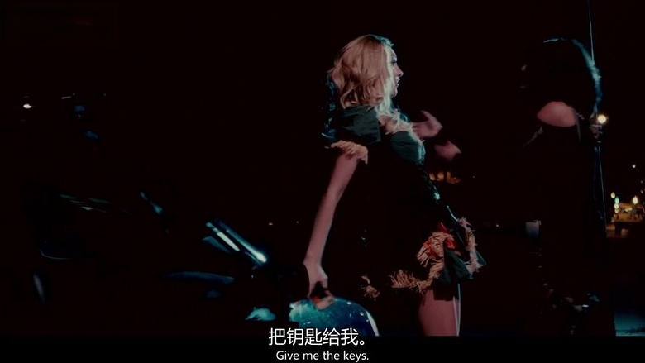
黑发姐准备亲自开车回去
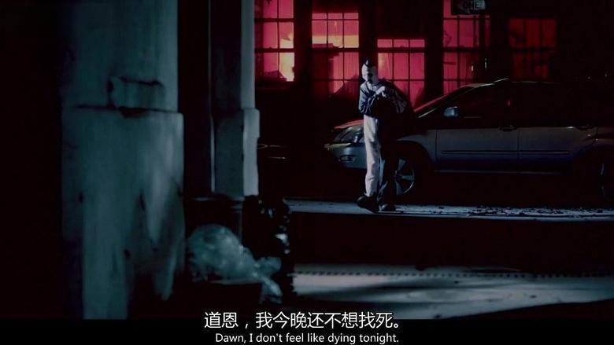
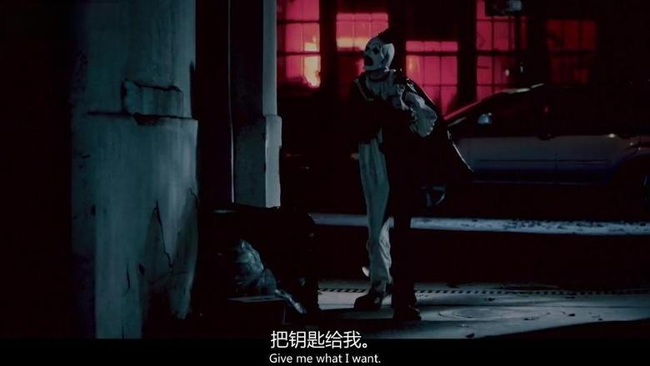
不远处头套男正在慢慢走来
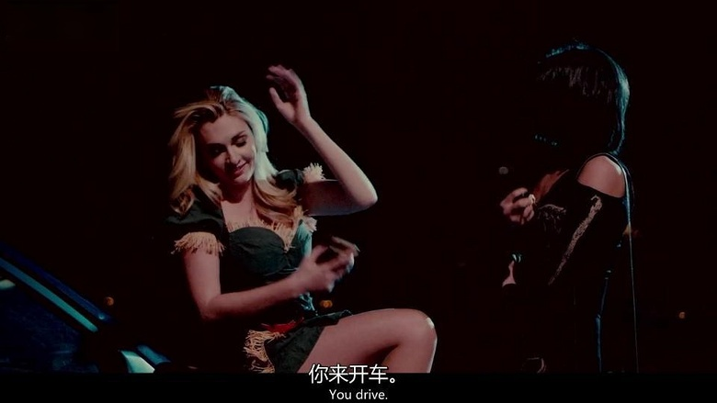
金发女终于同意让黑发姐开车
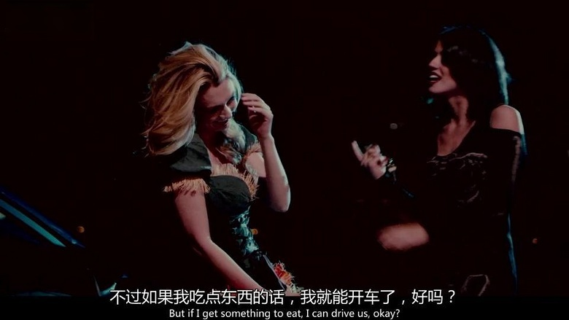
但是黑发姐却表示自己要先吃点东西才能开车（就你事多）
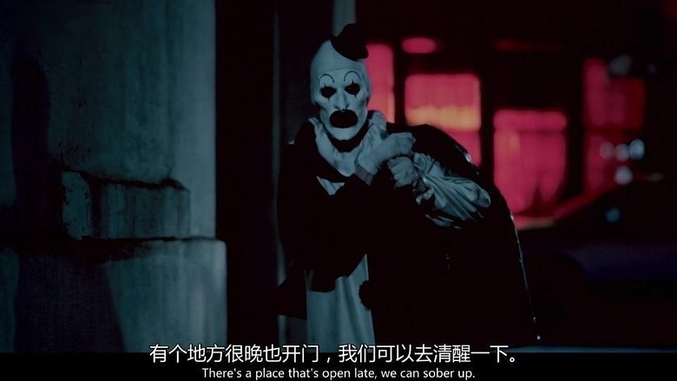
那个头套男就是小丑，他注视着这一切
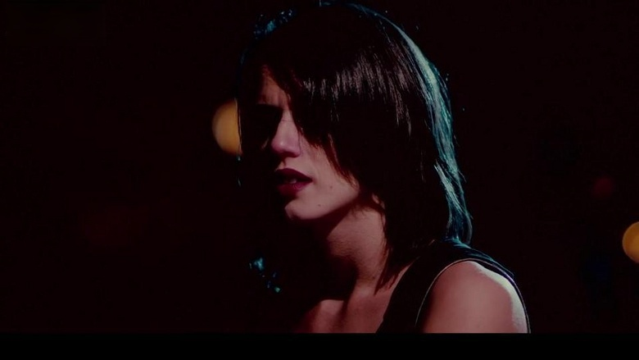
这时黑发姐也注意到了小丑
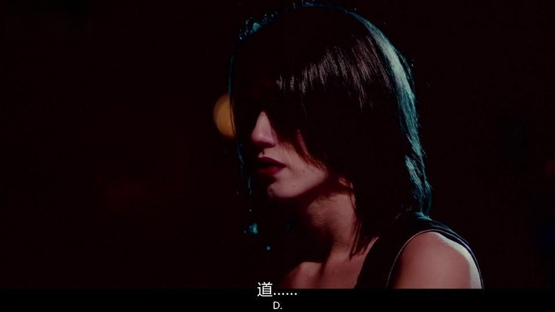
有点害怕的黑发姐赶忙告诉了金发女
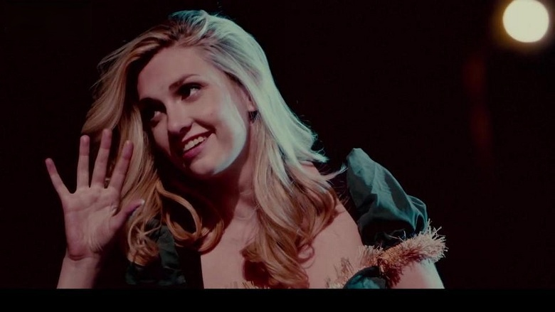
喝醉的金发女却觉得很有趣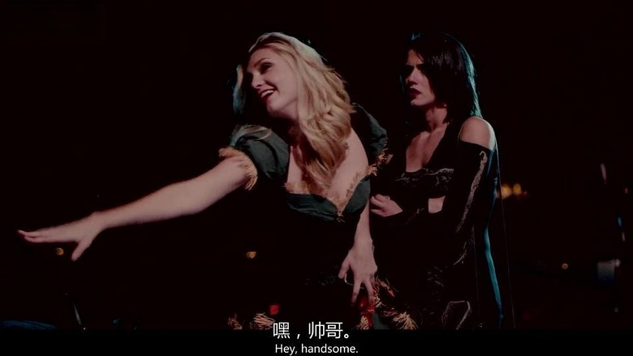
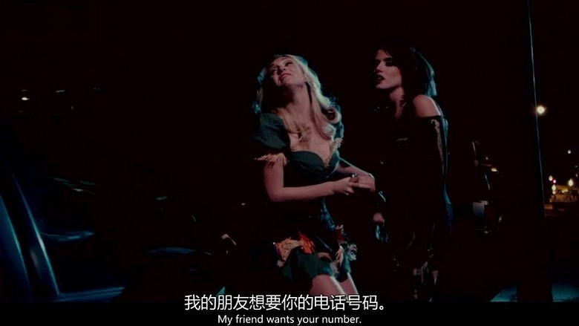
开始作死
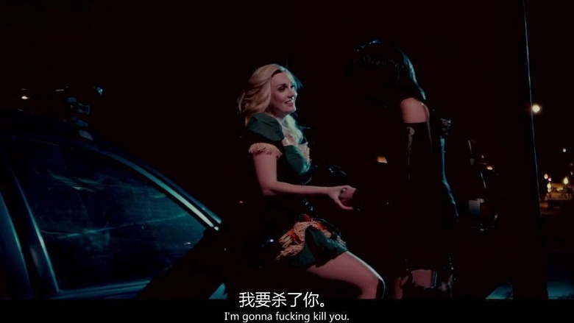
黑发姐要被气死了
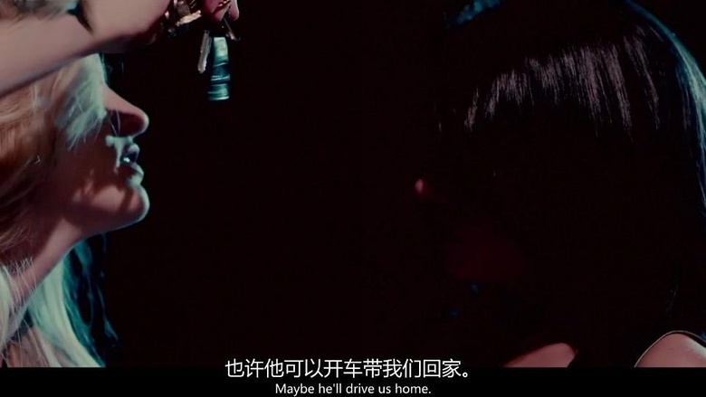
金发姐让小丑送她们回家
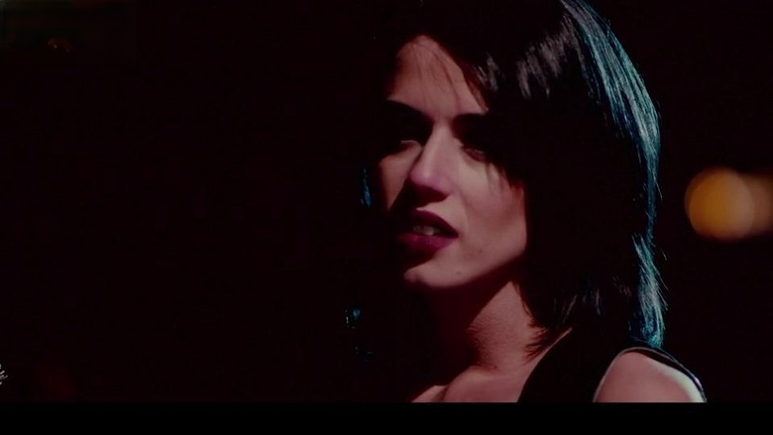
黑发姐再看去时

